視訊處理作業報告

HW3
Deblocking Filters

授課教授：柳金章
學 生：楊憲閔
學 號：613410047
Due date：2025/05/20
Date hand in：2025/06/07

目錄
Technical description 3
Experimental results 7
Discussions 9
References and Appendix 14

Technical description
Deblocking filter是一種減少在區塊邊界產生視覺上瑕疵的濾波器。這種視覺瑕疵可稱為區塊效應（Blocking Effect），這種效應主要構成原因是因為以區塊為基礎（Block-Based）的encoder-decoder所造成的人造邊界（Blocking Artifacts）。本次作業即使用H.263與H.264的deblocking filters進行處理與比較：
- H.263：
Deblocking filters使用的範圍如下所示：
圖(1) H.263 deblocking範圍示例圖。
可以看到H.263會對水平與垂直邊界附近的pixel進行處理，其中計算方法如下：
圖(2) deblocking計算公式。
圖(2)未提及的便為不更動。
- H.264
與H.263不同，可以針對不同的boundary strength $Bs$來進行不同的處理。本次作業設$Bs=4$，且為luma filtering。
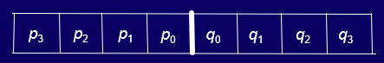
圖(3) H.264 deblocking範圍示例圖。
其中計算方法為以下：
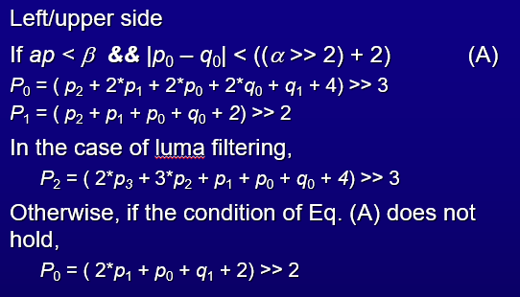
圖(4) deblocking計算方法
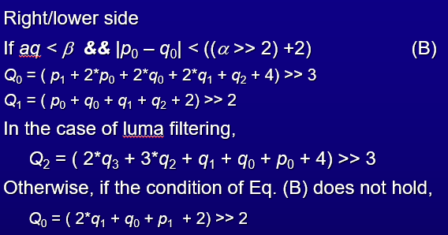
圖(5) deblocking計算方法

Experimental results
- 程式執行流程：
- 確保已安裝相關module，本次作業使用module如下所示:
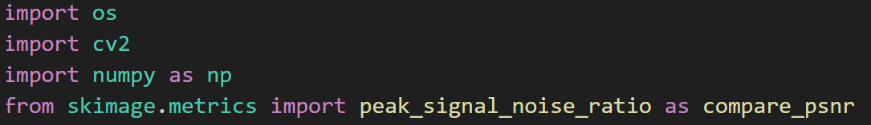
圖(6) 會使用到的module
- 進到作業的目錄底下，會看到HW3_test_sequence資料夾、HW3.py檔及此pdf檔。點右鍵按在終端中開啟，輸入python main.py，程式即開始執行。
- 程式會讀取sequence的資料並進行作業要求的algorithm，並還會測試不同block_size對於H.263的影響，並輸出於各自的輸出資料夾中。
- 程式執行結果：
會印出各種演算法(包含已在資料夾內的decompressed)與original image之間的PSNR值，並且於固定的位置儲存處理過後的frame，例如說處理完的H.263就會放置於output_H263中(又因有測試各種不同的block_size，底下會有兩個資料夾，分別放置不同的block_size的結果，例如說現在在測試block_size=4就是放在block_size=4底下)。參數設定為$QP=40$，$α=60$，$β=30$(查表)
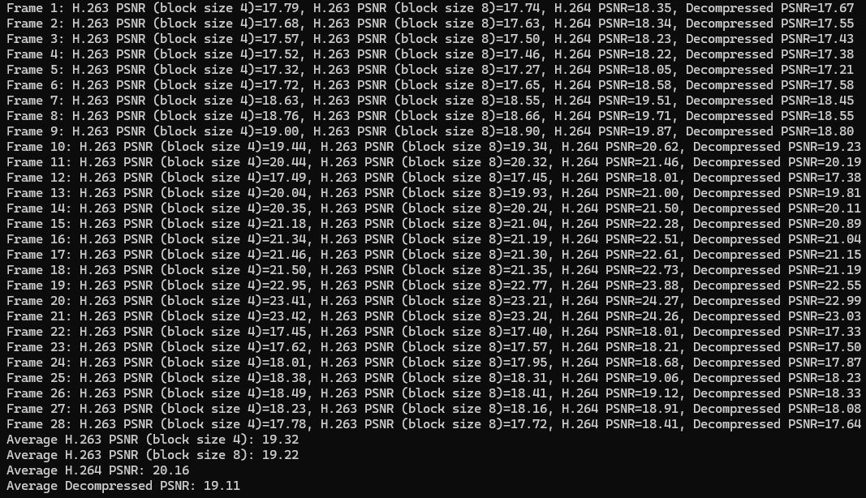
圖(7) 各種方法與原圖比較之PSNR
表(1) 各種方法的輸出比較(以(1)為例)
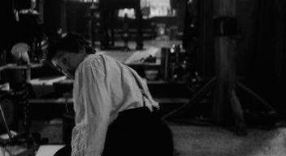 | 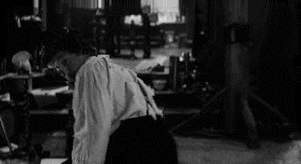
original | decompressed
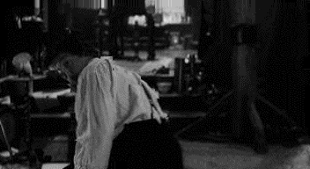 | 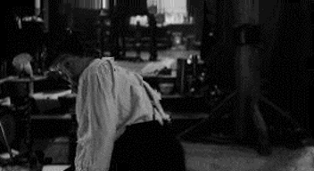
H.263 block_size=8 | H.263 block_size=4
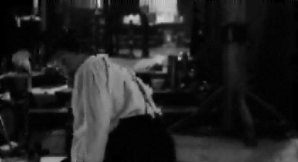
H.264
利用肉眼比對與PSNR值可以知道影響不大。

Discussions
H.263和H.264都可以降低影像blocking effect，通過對影像的block邊界進行濾波，將block邊界平滑化，因此與Decompressed相比，影像較為平滑(除了用肉眼，也可以從PSNR值證明這一點)。
除此之外，可以發現H.263 deblocking的效果較H.264還要差。可能的原因是H.264可針對不同的情況(boundary strength等等)來進行不同的deblocking處理方式，還有計算的複雜度也是比H.263高，但是整體來看還是沒有影響多少。

References and Appendix
https://blog.csdn.net/zjhcj1/article/details/107030208
https://en.wikipedia.org/wiki/Advanced_Video_Coding

